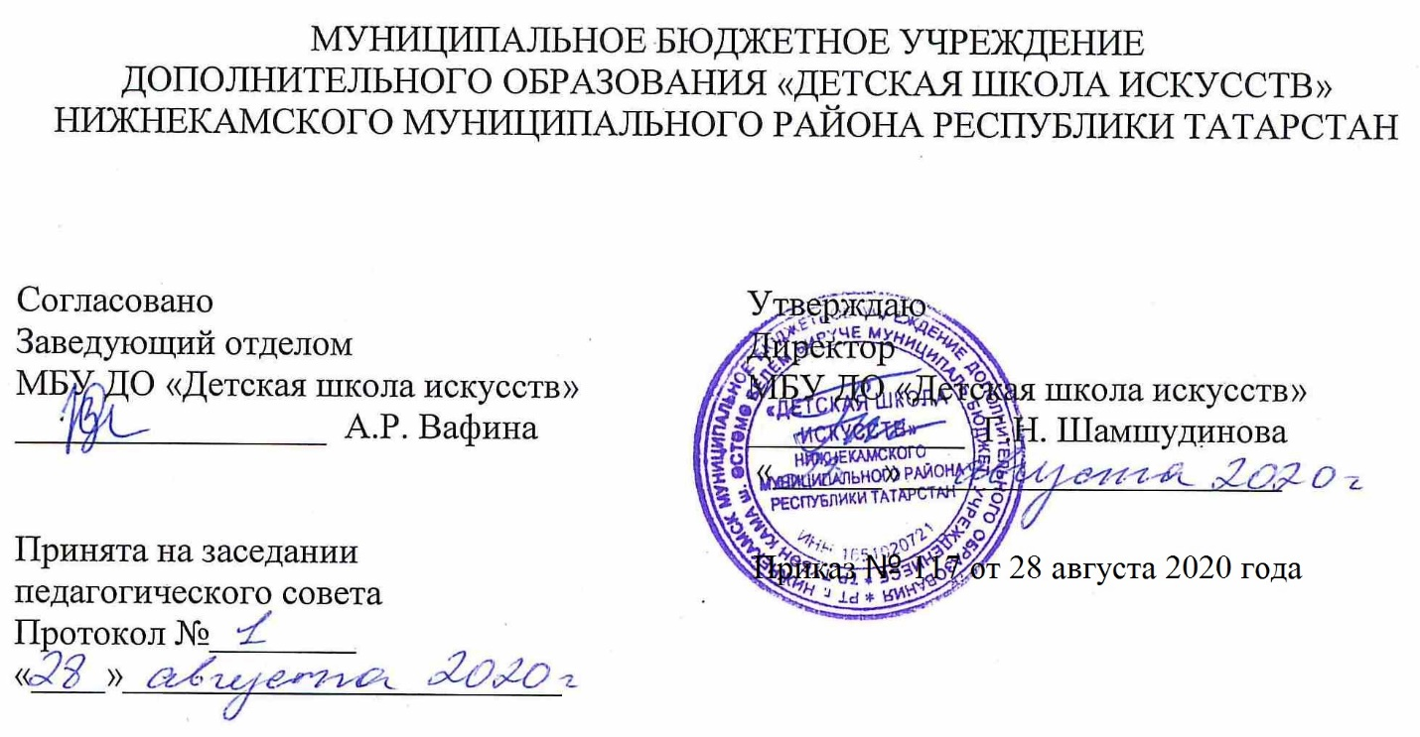

ДОПОЛНИТЕЛЬНАЯ ОБЩЕОБРАЗОВАТЕЛЬНАЯ ОБЩЕРАЗВИВАЮЩАЯ РАБОЧАЯ ПРОГРАММА
«НАРОДНО-СЦЕНИЧЕСКИЙ ТАНЕЦ»
4 класс
Направленность: художественная
Возраст учащихся: 11-12 лет
Срок реализации:1 год (70 часов)

Составитель: Наскаев И.З.,
преподаватель хореографии

г. Нижнекамск
2020 год

1. Планируемые результаты

Личностные результаты

1. Знание культуры своего народа, своего края, основ культурного наследия народов России и человечества (идентичность человека с российской многонациональной культурой, уважительное и доброжелательное отношение к культуре, традициям, ценностям народов России и народов мира.
2. Готовность и способность обучающихся к саморазвитию и самообразованию на основе мотивации к обучению и познанию; готовность и способность осознанному выбору и построению дальнейшей индивидуальной траектории образования на базе ориентировки в мире профессий и профессиональных предпочтений, с учетом устойчивых познавательных интересов.
3. Сформированность ответственного отношения к учению; уважительного отношения к труду.
4. Сформированность целостного мировоззрения, соответствующего современному уровню развития науки и общественной практики, учитывающего культурное, духовное многообразие современного мира.
5. Осознанное, уважительное и доброжелательное отношение к другому человеку, его мнению, мировоззрению, культуре, языку, вере. Готовность и способность вести диалог с другими людьми и достигать в нем взаимопонимания.
6. Развитость эстетического сознания через освоение художественного наследия народов России и мира, творческой деятельности эстетического характера (способность понимать художественные произведения, отражающие разные этнокультурные традиции; сформированность основ художественной культуры обучающихся как части их общей духовной культуры, как особого способа познания жизни и средства организации общения; эстетическое, эмоционально-ценностное видение окружающего мира; способность к эмоционально-ценностному освоению мира, самовыражению и ориентации в художественном и нравственном пространстве культуры; уважение к истории культуры своего Отечества, выраженной, в том числе в понимании красоты человека; потребность в общении с художественными произведениями, сформированность активного отношения к традициям художественной культуры как смысловой, эстетической и личностно-значимой ценности).
Метапредметные результаты
Регулятивные УУД
- Умение самостоятельно определять цели обучения, ставить и формулировать новые задачи в учебе и познавательной деятельности, развивать мотивы и интересы своей познавательной деятельности.
- Умение самостоятельно планировать пути достижения целей, в том числе альтернативные, осознанно выбирать наиболее эффективные способы решения учебных и познавательных задач.
- Умение соотносить свои действия с планируемыми результатами, осуществлять контроль своей деятельности в процессе достижения результата, определять способы действий в рамках предложенных условий и требований, корректировать свои действия в соответствии с изменяющейся ситуацией.
- Умение оценивать правильность выполнения учебной задачи, собственные возможности ее решения.
- Владение основами самоконтроля, самооценки, принятия решений и осуществления осознанного выбора в учебной и познавательной.
Познавательные УУД
- Умение определять понятия, создавать обобщения, устанавливать аналогии, классифицировать, самостоятельно выбирать основания и критерии для классификации, устанавливать причинно-следственные связи, строить логическое рассуждение и делать выводы.
- Умение создавать, применять и преобразовывать знаки и символы, модели и схемы для решения учебных и познавательных задач.
- Развитие мотивации к овладению культурой активного использования словарей и других поисковых систем.
Коммуникативные УУД
- Умение организовывать учебное сотрудничество и совместную деятельность с учителем и сверстниками; работать индивидуально и в группе: находить общее решение на основе согласования позиций и учета интересов; формулировать, аргументировать и отстаивать свое мнение.
- Умение осознанно использовать речевые средства в соответствии с задачей коммуникации для выражения своих чувств, мыслей и потребностей для планирования и регуляции своей деятельности.
- Умение использовать средства хореографии для выражения национальных особенностей данного народа.
Предметные результаты
1.Формирование первоначальных представлений о значении хореографии для укрепления физического, социального и психического здоровья человека, о её позитивном влиянии на интеллектуальное, эмоциональное развитие человека;
2.Овладение умением организовать здоровье сберегающую жизнедеятельность (оздоровительные мероприятия, подвижные игры и т.д.);
3.Формирование навыка систематического наблюдения за своим физическим состоянием, показателями развития гибкости, танцевального шага и координации движений.
4.Умение исполнять различные виды народно-сценического танца с учетом запоминать и воспроизводить текст народно-сценических танце

Учебно-тематический план
11-12 лет
№ | Название раздела, темы | Количество часов |  |  | Формы организации занятий | Формы аттестации (контроля)
№ | Название раздела, темы | Всего | Теория | Практика | Формы организации занятий | Формы аттестации (контроля)
1. | Вводное занятие. Проведение инструктажа | 2 | 2 | - | Беседа | Контрольные уроки
2. | Экзерсисс у станка.  А)Demiи qrand plie (плавное)  Б) Battement tendu с plie, с переходом рабочей ноги с носка на каблук  В) Battement gete: а) с акцентом «от себя»  б) с акцентом «к себе»  Г) Каблучные упражнение с вынесением рабочей ноги на ребро каблука от щиколотки опорной ноги  Д)Rond de gamb parterre с добавлением полуприседание на опорной ноге  Е)Дробное выстукивание всей стопой и в сочетании двух ритмов  Ё) Подготовка к «веревочке» с разворотом бедра  Ж)Flic-flag на разные музыкальные размеры  З) Battement fondus на 45°  И) Grand battement с plié наопорнойноге  К) Adajio на 90° | 24 | 4 | 20 | Беседа  практическое занятие | Контрольные уроки
3. | Упражнение на середине зала. | 12 | 2 | 10 | Практическое занятие | Контрольные уроки
4. | Этюды на середине зала. | 24 | 2 | 22 | Беседа  Практическое занятие | Контрольные уроки
5. | Контрольные уроки. | 8 | - | 8 | Практическое занятие | Контрольные уроки
 | Всего | 70 ч. | 10 | 60

Календарный учебный график
№ п/п | Месяц | Число | Время проведения занятия | Форма занятия | Количество часов | Тема занятий | Место проведения | Форма контроля
1 | сентябрь | 2 | 13.40-15.00 |  | 2 | Вводное занятие. Проведение инструктажа по технике безопасности. | МБУ ДО «Детская школа искусств» на базе гимназии №2  222 каб. | Контрольные уроки
1 | сентябрь | 2 | 16.20-17.40
2 | сентябрь | 9 | 13.40-15.00 |  | 2 | Плавное demi и qrand plie. |  | Контрольные уроки
2 | сентябрь | 9 | 16.20-17.40
3 | сентябрь | 16 | 13.40-15.00 |  | 2 | Battement tendu с переходом рабочей ноги с носка на каблук и с plie. |  | Контрольные уроки
3 | сентябрь |  | 16.20-17.40
4 | сентябрь | 23 | 13.40-15.00 |  | 2 | Разучивание элементов для русского этюда |  | Контрольные уроки
4 | сентябрь |  | 16.20-17.40
5 |  | 30 | 13.40-15.00 |  | 2 | Этюд в характере русского танца. |  | Контрольные уроки
5 |  |  | 16.20-17.40
6 | октябрь | 7 | 13.40-15.00 |  | 2 | Перегибы корпуса назад и в сторону. (упражнение). |  | Контрольные уроки
6 | октябрь |  | 16.20-17.40
7 | октябрь | 14 | 13.40-15.00 |  | 2 | Русские танцы. Положение рук в русских танцах.(этюд). |  | Контрольные уроки
7 | октябрь |  | 16.20-17.40
8 | октябрь | 21 | 13.40-15.00 |  | 2 | Каблучное упражнение с вынесением работающей ноги на ребро каблука от щиколотки опорной ноги. |  | Контрольные уроки
8 | октябрь |  | 16.20-17.40
9 | октябрь | 28 | 13.40-15.00 |  | 2 | Контрольный урок |  | Контрольные уроки
9 | октябрь |  | 16.20-17.40
10 | ноябрь | 11 | 13.40-15.00 |  | 2 | Экзерсис у станка. |  | Контрольные уроки
10 | ноябрь |  | 16.20-17.40
11 | ноябрь | 18 | 13.40-15.00 |  | 2 | Основные элементы русского танца, разучивание этюда. |  | Контрольные уроки
11 | ноябрь |  | 16.20-17.40
12 | ноябрь | 25 | 13.40-15.00 |  | 2 | Battement tendu gete с акцентом «от себя» и «к себе». |  | Контрольные уроки
12 | ноябрь |  | 16.20-17.40
13 | декабрь | 2 | 13.40-15.00 |  | 2 | Rond de parterre с добавлением полуприседания . |  | Контрольные уроки
13 | декабрь |  | 16.20-17.40
14 | декабрь | 9 | 13.40-15.00 |  | 2 | Татарские танцы, положение рук.(этюд). |  | Контрольные уроки
14 | декабрь |  | 16.20-17.40
15  16 | декабрь | 16 | 13.40-15.00 |  | 2 | Releve на полупальцах на двух и одной ноге. (упражнение). |  | Контрольные уроки
15  16 | декабрь |  | 16.20-17.40
15  16 | декабрь | 23 | 13.40-15.00 |  | 2 | Контрольный урок |  | Контрольные уроки
15  16 | декабрь |  | 16.20-17.40
17 | январь | 13 | 13.40-15.00 |  | 2 | Дробные выстукивания всей стопой и в сочетании двух ритмов. |  | Контрольные уроки
17 | январь |  | 16.20-17.40
18 | январь | 20 | 13.40-15.00 |  | 2 | Упражнение на середине зала. |  | Контрольные уроки
18 | январь |  | 16.20-17.40
19 | январь | 27 | 13.40-15.00 |  | 2 | Положение рук в татарских сольных и парно-массовых танцах. (этюд). |  | Контрольные уроки
19 | январь |  | 16.20-17.40
20 | февраль | 3 | 13.40-15.00 |  | 2 | Подготовка к «веревочке» с разворотом бедра. |  | Контрольные уроки
20 | февраль |  | 16.20-17.40
21 | февраль | 10 | 13.40-15.00 |  | 2 | Flic-flag исполнение на разные музыкальные  размеры. |  | Контрольные уроки
21 | февраль |  | 16.20-17.40
22 | февраль | 17 | 13.40-15.00 |  | 2 | Основные элементы татарского танца.(этюд). |  | Контрольные уроки
22 | февраль |  | 16.20-17.40
23 | февраль | 24 | 13.40-15.00 |  | 2 | Отрабатывание русского этюда. |  | Контрольные уроки
23 | февраль |  | 16.20-17.40
24 | март | 3 | 13.40-15.00 |  | 2 | Подготовительные движения к присядкам и закладкам. (упражнение). |  | Контрольные уроки
24 | март |  | 16.20-17.40
25 | март | 10 | 13.40-15.00 |  | 2 | Portdebrasна середине зала (упр) |  | Контрольные уроки
25 | март |  | 16.20-17.40
26 | март | 17 | 16.20-17.40 |  | 2 | Контрольный урок |  | Контрольные уроки
26 |  |  | 16.20-17.40
27 |  | 31 | 16.20-17.40 |  |  | Разучивание вращений и присядок в характере русского танца. (упражнение). |  | Контрольные уроки
27 |  |  | 16.20-17.40
28 | апрель | 7 | 13.40-15.00 |  | 2 | Pas tortille (змейка) – разучивание элемента. (упражнение). |  | Контрольные уроки
28 | апрель |  | 16.20-17.40
29 | апрель | 14 | 13.40-15.00 |  | 2 | Отрабатывание этюда в характере татарского танца  . |  | Контрольные уроки
29 | апрель |  | 16.20-17.40
30 | апрель | 21 | 13.40-15.00 |  | 2 | Белорусские танцы. Положения рук в сольных и парно-массовых танцах.(этюд). |  | Контрольные уроки
30 | апрель |  | 16.20-17.40
31 | апрель | 28 | 13.40-15.00 |  | 2 | Этюд в характере  белорусского танца. |  | Контрольные уроки
31 | апрель |  | 16.20-17.40
32 | май | 5 | 13.40-15.00 |  | 2 | Battement developpe  (agajio) на 90°. |  | Контрольные уроки
32 | май |  | 16.20-17.40
33 | май | 12 | 13.40-15.00 |  | 2 | Grand battement gete с plie на опорной ноге. |  | Контрольные уроки
33 | май |  | 16.20-17.40
34 | май | 19 | 13.40-15.00 |  | 2 | .  Разбор этюдов |  | Контрольные уроки
34 | май |  | 16.20-17.40
35 |  | 26 | 13.40-15.00 |  | 2 | Контрольный урок |  | Контрольные уроки
35 |  |  | 16.20-17.40

